附件
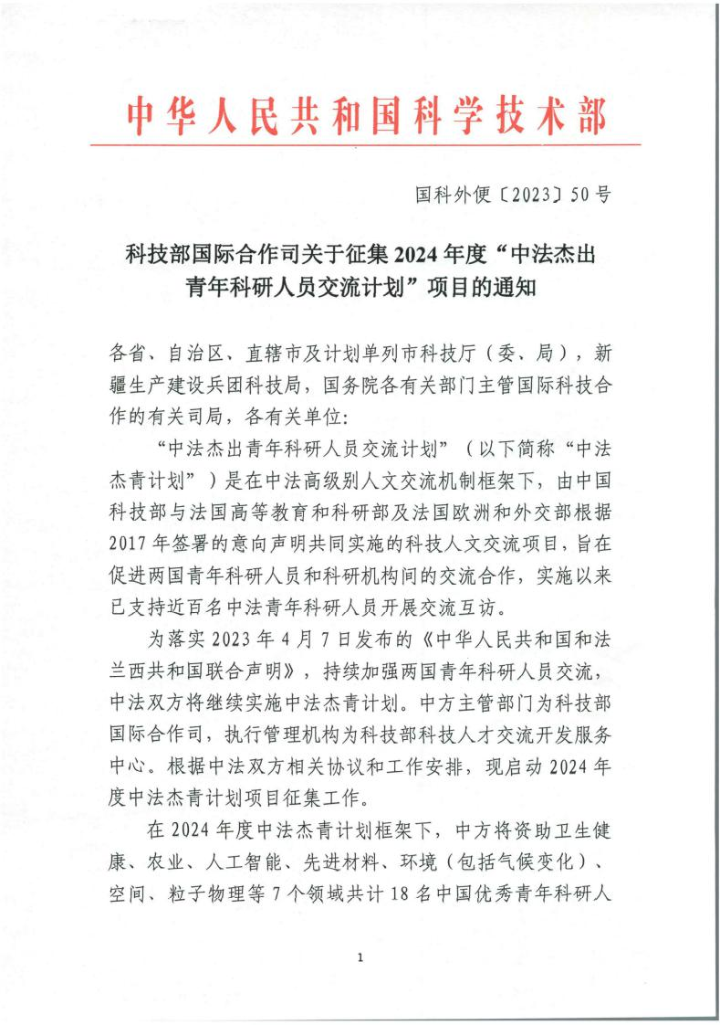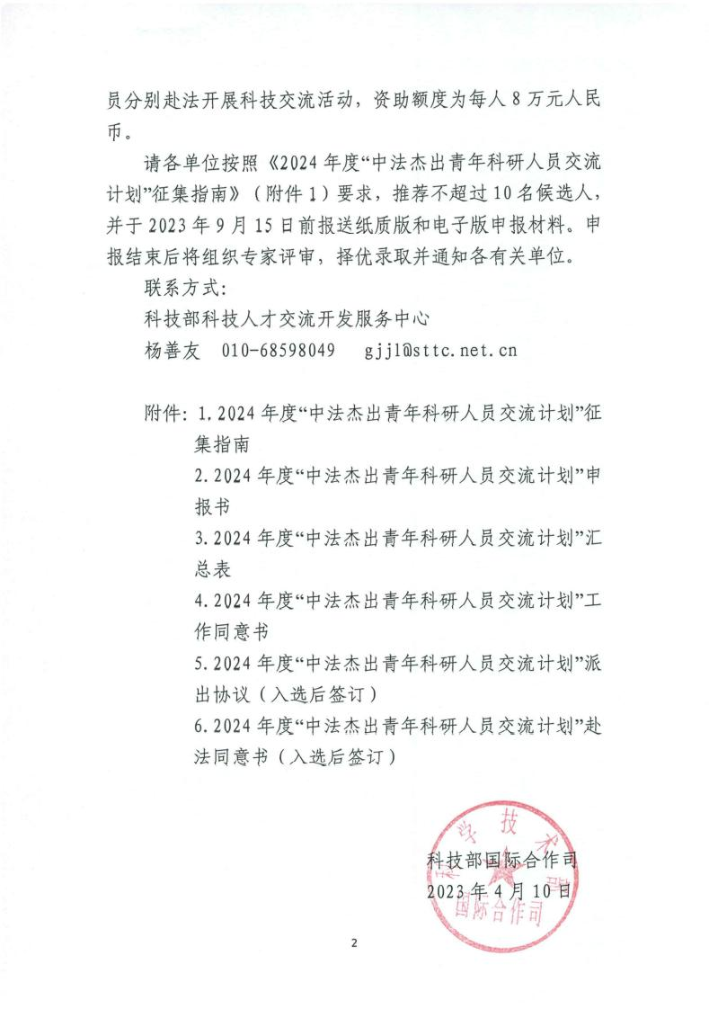

附件1
2024年度“中法杰出青年科研人员交流计划”
征集指南

“中法杰出青年科研人员交流计划”（以下简称“本计划”）是在中法高级别人文交流机制框架下实施的科技人文交流项目，旨在促进两国青年科研人员和科研机构间的交流合作。中方主管部门为科技部国际合作司，执行管理机构为科技部科技人才交流开发服务中心（以下简称“科技部人才中心”）。根据中法双方相关协议和工作安排，现启动2024年度本计划项目征集工作。
本指南仅面向中国杰出青年科研人员赴法工作交流。法方科研人员来华由法国驻华大使馆文化教育合作处高等教育科研和创新部负责，法方征集指南链接如下：https://cn.ambafrance.org/appel-a-projet-2024-du-programme-jeunes-talents-france
一、申报条件
1.中华人民共和国国籍；
2.具有自然科学、工程技术领域博士学位；
3.具有相当于副研究员及以上职称；
4.年龄不超过45周岁（1979年1月1日及以后出生）；
5.身心健康，在派出单位从事科研工作；
6.具备良好的英语或法语语言沟通能力；
7.可保证2024年内完成赴法开展6-8周科研交流活动；
8.承诺在法国交流期间遵守当地法律，尊重当地习俗；
9.优先支持未获过本计划资助的候选人。
二、申报领域
2024年度本计划优先领域为卫生健康、农业、人工智能、先进材料、环境（包括气候变化）、空间、粒子物理。
三、资助方式
1.2024年度拟资助18名科研人员赴法开展科技交流活动，资助额度为每人8万元人民币，用于支付入选人员赴法交流所需国际旅费、食宿等相关费用。
2.资助经费分两次拨付。两次拨付资助经费前，派出单位均需提供与拨付经费等额的行政事业单位资金往来结算票据或正式发票，执行管理机构在收到后以银行转账方式拨付资助经费。
3.资助经费可用于购买在法交流期间保险，入选人员须在行前将已办理保险证明（至少包含医疗保险和人身险）发送至执行管理机构。
4.资助经费应全部用于入选人员短期交流，派出单位不得截留经费。
四、申报及受理
（一）申报材料
1.申报书（附件2）；
2.汇总表（附件3）；
3.工作同意书（附件4），法方出具的工作同意书扫描件须同时发送至法国驻华使馆邮箱： science.pekin-amba@diplomatie.gouv.fr
4.居民身份证、博士学位证书、职称证书复印件；
5.在职证明；
6.其他证明材料（例如语言等级证书复印件等）。
（二）申报流程
1.申报人自行联系法国科研机构或高校作为其在法工作单位，并获取该单位的工作同意书（附件4）；
2.申报人将全部申报材料报送至派出单位的上级组织推荐部门，由组织推荐部门填写汇总表（附件3）并盖章，将申报材料统一报送至执行管理机构，每个组织推荐部门最多推荐10名候选人；
3.组织推荐部门指派出单位所在省、自治区、直辖市或计划单列市的科技厅（委、局），或派出单位所隶属的国务院各有关部门主管国际科技合作的有关司局；
4.派出单位为依法在中国境内设立的法人科研机构与高校。
（三）材料报送
1.请各组织推荐部门将纸质材料（一份）寄送至以下
地址：北京市西城区三里河路54号350室（邮编：100045）
科技部人才中心，联系电话：010-68598049
2.将以上材料电子版和扫描件（PDF格式）以“申报人+派出单位”命名打包并发送至gjjl@sttc.net.cn。
3.申报截止时间：2023年9月15日18:00前（以寄出时间为准）。
（四）材料受理
1.执行管理机构对申报材料进行形式审查；
2.执行管理机构组织专家进行评审；
3.主管部门确认评审结果，发布入选通知；
4.入选结果将通过邮件通知申报人，入选通知书将寄送至组织推荐部门。
五、项目执行与有关要求
（一）项目执行
1.执行管理机构与派出单位签署《派出协议》（附件5）后，向其拨付50%资助经费；
2.入选人员填写《赴法同意书》（附件6），实际赴法时间及法国接收机构将以《赴法同意书》为准，原则上须于2024年1月1日至12月31日期间赴法执行项目；
3.入选人员赴法开展科研交流，完成交流并提交总结材料后，执行管理机构向派出单位拨付剩余50%经费。
（二）总结材料
入选人员完成赴法交流15个工作日内，向执行管理机构提交以下总结材料：
1.5000字以上的科研交流文字总结材料；
2.至少10张分辨率大于1280×720的科研交流纪录照片；
3.10分钟以上时长，1080P以上清晰度的科研交流纪录视频；
4.出入境信息材料，包括签证页复印件和出入境记录复印件；
5.经费使用决算表。
（三）有关要求
1.入选人员需与外方认真规划访问日程，严格执行访问任务，按相关规定自行办理出国手续，访问期间需严格遵守国家外事纪律。
2.入选人员抵法后3个工作日内，需当面或通过电话、视频等形式向中国驻法国使馆报到。中国驻法国使馆联系人：诸颖，邮箱：zhuying@amb-chine.fr，电话：0033 7 68 68 36 70。
3.入选人员若因不可抗拒因素需调整或放弃本计划项目，则应提前20个工作日向执行管理机构提交申请，征得同意后方可变更。因变更导致的费用结余，须退还执行管理机构。
4.入选人员若签署赴法同意书后，单方面毁约，则三年内不得申请本计划，并影响派出单位其他人员申请本计划。
5.入选人员若在签署赴法同意书前放弃本计划，执行管理机构可在报主管部门同意后，根据拟录取人员名单顺序递补人员。
六、联系方式
科技部人才中心 杨善友
电话：010-68598049 010-68598398
邮箱：gjjl@sttc.net.cn
附件2
2024年度“中法杰出青年科研人员交流计划”
申报书
一．个人信息 (中英文填写)
个人信息 | 中文 | English
姓名
出生年月
性别
国籍
最高学历
（学位）
职称
科研领域
联系电话
电子邮箱
工作单位及具体部门
单位详细
地址
单位联系人及联系电话
拟赴法时间 | 2024年 月 日- 月 日
教育经历（从大学起）及工作经历
中文：

English：

二．法国接待机构信息(中英文填写)
机构信息 | 中文 | English
机构名称
机构地址
机构联系人
机构联系人电话
机构联系人电子邮箱
接待机构简介（不少于300字）
注：需包括交流时间及交流内容等，需与机构出具的工作同意书有关内容一致。
中文：

English：

三、赴法目的（不少于400字）
中文：

English：

四．研究方向及成果
注：包括申报人从事的科研领域（须符合2024年度中法杰青交流计划优先领域）、近五年承担的重大科研项目及论文发表情况等
中文：

English：

五．2024年度中法杰青交流计划申报承诺书
本人 ，身份证号 ，承诺申报内容及所附其他材料的真实性，如有虚假，由此引发的一切后果由本人承担。

签名：（本人签字，请勿代签）
日期：
另注：
请将以下身份证明附在承诺书后一并提交。
1.身份证复印件
2.博士学位复印件、职称证书复印件及在职证明
六．审核意见
派出单位审核意见：
（对申请人学术水平的评价、是否同意其赴法）

负责人签字： 派出机构公章：
年 月 日
组织推荐部门审核意见：
（是否推荐派出单位候选人申请赴法）

负责人签字： 组织推荐部门盖章：

年 月 日

注：申报书的一、二、三、四部分须中英文双语填写。

附件3
2024年度“中法杰出青年科研人员交流计划”汇总表
组织推荐部门（盖章）： 日期：
姓名 | 年龄 | 职称 | 科研领域 | 拟赴法时间 | 联系电话 | 工作单位 | 法方接待机构
联系人： 手机： 座机：
注：此表由组织推荐部门填写
附件4
Sample letter from the Director of the host organization

Certificate of the host research establishment or academic institution

Subject: letter of commitment for the welcoming of a Chinese scientist as a visitor within the framework of the France-China Young Talents Program

Date :
I, hereby, Title, Surname and First name:............
Grade: ......
Structure of affiliation: .........
Main doctoral school :
Host university or research establishment(s) :........(University, School, Research Center, Research Laboratory, etc...)
Tel :........................ Email :.......................

Certify

That I give my consent to welcome as a visitor in my research laboratory
Title, Name and First Name ...........................................
Grade :......
Structure of affiliation, Name, City and Province : ......
Academic or research institution(s) of origin :........(University, School, Research Center, Research Laboratory, etc...)
Research areas of common interest: (use ERC classification)
Presentation of the laboratory and the institution of origin with their strengths in relation to the areas of cooperation envisaged (max ¼ page):

For a period of .... weeks starting from: date
In order to consider cooperative research aiming at (project title and key elements - max ¼ page) :
I hereby certify that I am in compliance with the ministerial directives related to the protection of the scientific and technical potential of the nation (PPST), and that I have taken the necessary steps for this project.

Made in........... the (date) ...........................

Visa of the Director of the host laboratory

Link to PPST directives : https://www.enseignementsup-recherche.gouv.fr/fr/protection-du-potentiel-scientifique-et-technique-et-intelligence-economique-ppst-46370)
Attachment: Resume of the applicant

附件5
2024年度中法杰出青年科研人员交流计划
派出协议

甲方：科学技术部科技人才交流开发服务中心
乙方：（派出单位）

甲、乙双方本着平等、自愿的原则,在履行《科技部国际合作司关于征集2024年度“中法杰出青年科研人员交流计划”项目的通知》有关规定基础上，就乙方派出科研人员赴法交流达成如下协议：
- 派出内容
乙方派出在2024年度“中法杰出青年科研人员交流计划”（以下简称“中法杰青计划”）中入选的 ，于2024年 月 日到2024年 月 日内，赴所申报的法国科研机构 进行科研交流。
- 甲方承担如下责任：
1.向乙方提供资助经费共计 元人民币，签署本协议后10个工作日内拨付 元，入选人员完成交流并按照中法杰青计划征集指南要求提供交流总结材料后拨付剩余经费 元；
2.对乙方进行必要的出国前辅导；
3.负责监督本协议的执行、承担违约处理等工作。
- 乙方承担如下责任：
1.保证入选人员按所填写中法杰青计划申报书内容，赴法开展科研交流活动；
2.保证入选人员在完成赴法科研交流后及时主动向甲方提供总结报告；
3.将资助经费及时拨付给入选人员，保证专款专用；
4.掌握入选人员在法交流期间的科研及生活情况，制定严谨的应急预案，及时处理入选人员所遇到的突发事件并向有关部门（包括甲方和中国驻法国使馆）报告；
5.监督入选人员不从事有损祖国利益和安全的活动，遵守法方科研机构的有关规定，遵守法国当地法律，尊重法国当地风俗习惯。
- 支付方式
1.两次拨付资助经费前，派出单位均需提供与拨付经费等额的行政事业单位资金往来结算票据或正式发票，执行管理机构在收到后，以银行转账方式拨付资助经费；
2.甲方单位名称：科技部科技人才交流开发服务中心
甲方税务登记号：1210 0000 4000 0527 3W
3.乙方单位名称：
乙方开户银行：
乙方账号：
- 违约处理
如乙方违反本协议，甲方有权根据违约事实，要求其承担违约责任，退还相应资助，并三年内不得再次申请本计划。
本协议一式四份，具有同等法律效力。甲方、乙方各一份，中法杰青计划主管部门科技部国际合作司一份，乙方入选人员一份。
附件6

2024年度“中法杰出青年科研人员交流计划”
赴法同意书

本人 ，身份证号 ，同意参加2024年度“中法杰出青年科研人员交流计划”，于2024年 月 日至2024年 月 日赴法国 （科研机构名称）开展短期科研交流活动。
本人承诺在交流期间遵守法国当地法律，定期向派出机构与执行管理机构汇报交流情况，并在交流结束后15个工作日内提交赴法交流报告。本人已被告知并知悉此次赴法活动的法律权益和风险责任，承诺承担依据中华人民共和国法律和所在国法律应当由本人履行的法律责任。

签名：
（本人签字，请勿代签）
年 月 日

